Universidad Nacional de Colombia Sede Medellín

Programación Orientada a Objetos:

Trader-Max Entrega I

Semestre 2019 - I

Presentado a:

Prof. Jaime Guzmán

Por:

Sara Catalina Balbín Ramírez

Juan Manuel Cárdenas Vélez

María Paulina García Velásquez

Julián Camilo Ossa Zapata

Juan Fernando Patiño Castro

Medellín

24 de julio de 2019

**TRADER-MAX**

# DESCRIPCIÓN GENERAL DE LA SOLUCIÓN (ANÁLISIS, DISEÑO, E IMPLEMENTACIÓN)

TRADER-MAX es una aplicación diseñada para la compra y venta autónoma de artículos; cada usuario podrá crear su cuenta ya sea para poner en venta sus productos, o para comprar aquellos ofrecidos por parte de los demás usuarios.

El comprador iniciará con un saldo de $10.000.000 y tendrá acceso a un carrito de compras donde se almacenarán los productos que desee para su posterior adquisición. En el caso del vendedor, podrá subir sus productos al catálogo para que los otros usuarios puedan verlos y comprarlos si lo desean, además de otras opciones como modificar el precio de sus productos, la cantidad, etc. El proceso de pago se encuentra vinculado a una cuenta bancaria que se les asignará con anterioridad, esto para hacer la transacción de una cuenta a otra cuando se realice la compra y venta del producto.

Por otro lado, se encuentra el usuario Administrador el cual tiene el control de las opciones de menú de todos los demás usuarios registrados pudiendo quitar, modificar, o añadir opciones a los usuarios. También puede obtener información acerca de las demás cuentas.

Adicionalmente se encuentra el usuario Invitado, un perfil que se inicia automáticamente en la aplicación. Desde este usuario se podrá crear e iniciar sesión en las cuentas anteriormente mencionadas, además de poder observar los productos disponibles en la aplicación y otras opciones generales.

TRADER-MAX busca por medio de la Programación Orientada a Objetos (POO) que los usuarios puedan comerciar artículos de manera rápida y sencilla, implementando el control de errores y eficiencia en el código.

La aplicación está dividida en varios paquetes:

* **baseDatos**: En el cual se maneja la lectura y escritura de todos los datos de la aplicación.
  + baseDatos.temp: Aquí están los objetos prediseñados para la prueba de la aplicación.
* **gestorAplicacion:** Desde aquí se inicia la aplicación y se derivan dos paquetes más:
  + gestorAplicacion.Materiales: Contiene los objetos con los cuales trabajan las cuentas.
  + gestorAplicacion.Usuarios: Contiene todos los tipos de usuarios.
* **uiMain**: De aquí derivan todas las opciones y las recopila para el usuario, también maneja un control de errores.
  + **uiMain.MenuConsola**: Aquí se encuentran las opciones que comparten todos los usuarios:
    - **uiMain.MenuConsola.Cuenta:** Aquí se encuentran las opciones en común para los usuarios que ya tienen una cuenta.
      * **uiMain.MenuConsola.Cuenta.Administrador:** Aquí se encuentran las opciones a las que tiene acceso el administrador.
      * **uiMain.MenuConsola.Cuenta.Comprador:** Aquí se encuentran las opciones a las que tiene acceso el comprador.
      * **uiMain.MenuConsola.Cuenta.Vendedor:** Aquí se encuentran las opciones a las que tiene acceso el vendedor.
  + **uiMain.MenuConsola.Visitante**: Aquí se encuentran las opciones a las que tiene acceso el visitante

En la Figura 1.1 se muestra el diagrama de clases de la aplicación, en la Figura 1.2 se muestra el diagrama de objetos de la aplicación.

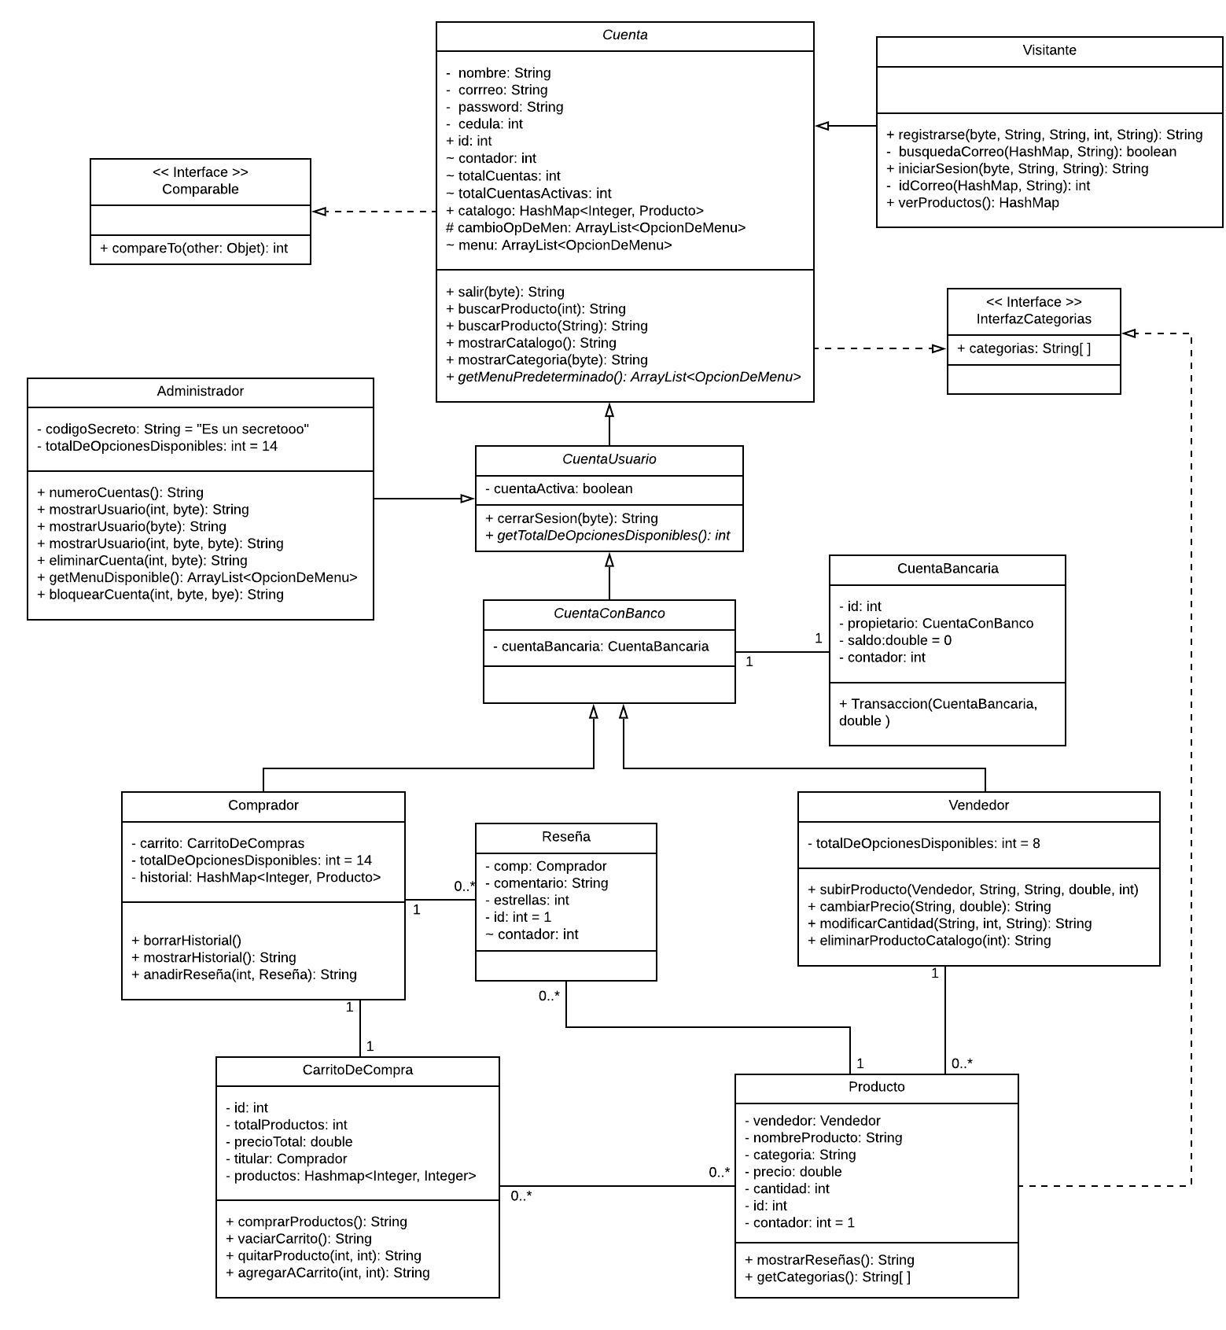

Figura 1.1. Diagrama de clases de Trader-Max.

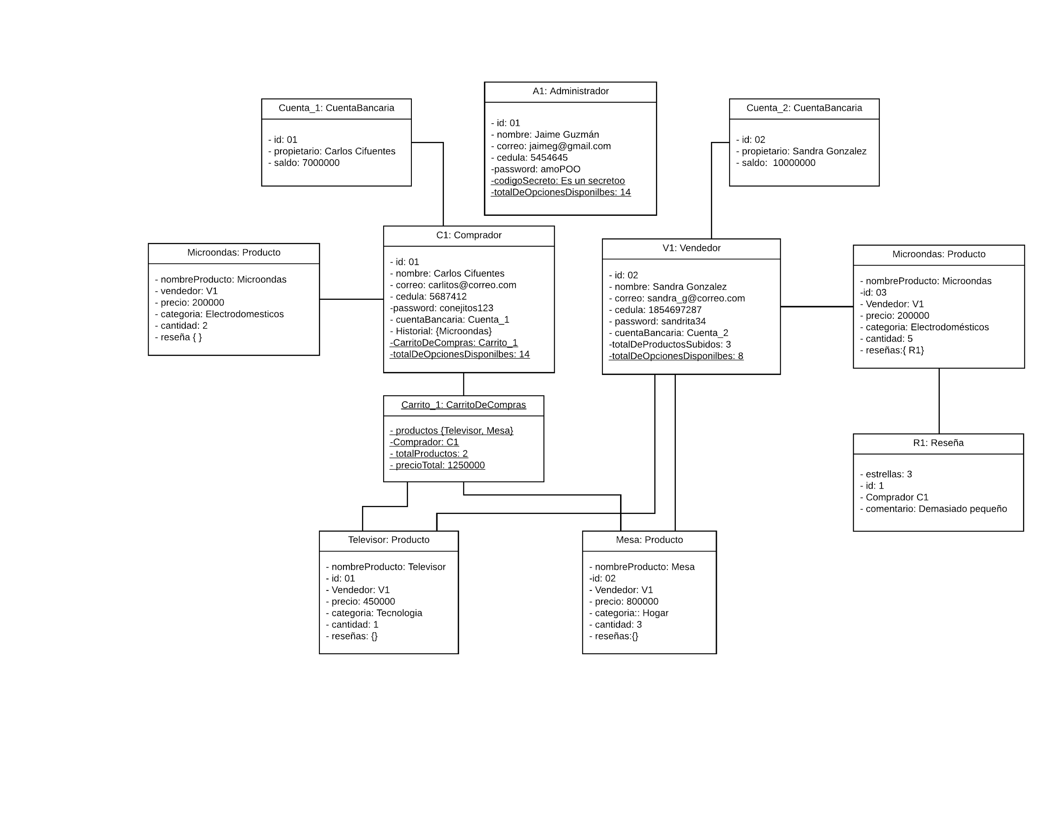

Figura 1.2. Diagrama de objetos de Trader-Max.

# MANUAL DE USUARIO

## Generalidades

Al entrar a la aplicación el usuario contará con un menú de invitado con las opciones básicas, las cuales se obtienen sin que sea necesaria la creación de una cuenta. El usuario invitado tendrá la oportunidad de registrarse como comprador, vendedor o administrador en el momento en el que desee. Cada uno de los recién mencionados contará con un menú que varía de acuerdo con el perfil elegido. El usuario puede elegir entre diferentes opciones de dicho menú y siempre volverá a él una vez se haya ejecutado cada opción, hasta que desee salir de la aplicación. Siempre podrá cancelar cualquier comando ingresando el número cero “0”, además solo se permite ingresar un índice de una opción mostrada en pantalla (ningún valor por fuera del rango) y cada parámetro ingresado debe ser de un tipo específico (p.ej no se permite ingresar números para especificar un nombre).

*Importante:* En caso de ingresar un tipo de dato inválido se seguirá pidiendo dicha información hasta registrar un dato permitido o hasta que se cancele la operación ingresando el número ‘0’.

## Usuarios de prueba

Utilizando los datos de los usuarios mostrados en la Tabla 2.1 podrá probar las funcionalidades presentadas a continuación, el usuario invitado será el usuario activo por defecto, para acceder a las demás opciones específicas deberá registrar un usuario nuevo o iniciar sesión con uno existente.

|  |  |  |
| --- | --- | --- |
| **Comprador** | **Vendedor** | **Administrador** |
| Nombre: comp1  Correo: comp1@comp1.com  Contraseña: comp1 | Nombre: vend1  Correo: vend1@vend1.com  Contraseña: vend1 | Nombre: admi1  Correo: admi1@admi1.com  Contraseña: admi1  Contraseña secreta: Es un secretooo |

Tabla 2.1. Usuarios registrados en la aplicación.

## Usuario 1: Invitado

Este usuario tiene 7 opciones disponibles: Iniciar sesión, registrarse, buscar producto, mostrar todos los productos disponibles, mostrar productos por categoría, mostrar reseñas de un producto y salir, como se muestra en la Figura 2.1.

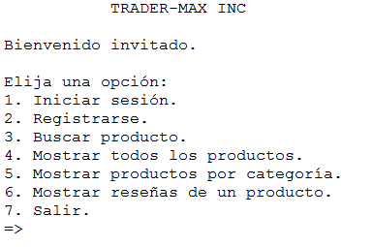

Figura 2.1. Opciones del usuario invitado.

* Opción 1: Iniciar Sesión

Al escoger la opción 1 como invitado para iniciar sesión, se le mostrará al usuario los perfiles posibles en los cuales puede realizar esta acción, además será necesario que ingrese un número (1 para comprador, 2 para vendedor y 3 para administrador).

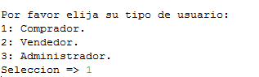

Figura 2.2. Acción de selección de perfil.

Una vez realizada la elección del perfil, es necesario ingresar el correo y la contraseña registradas con anterioridad, así podrá acceder a su cuenta.

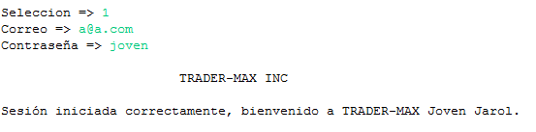

Figura 2.3. Sesión iniciada, mensaje de bienvenida.

El inicio de sesión podría no realizarse exitosamente si el correo no se encuentra registrado o está bloqueado, además si el correo que escribió es inválido se le notificará igualmente.

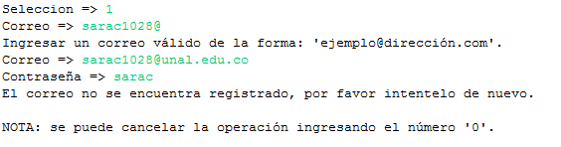

Figura 2.4. Caso de error: correo no registrado.

* Opción 2: Registrarse

En este caso se toman los datos para asignar según la decisión del usuario un diferente grupo de posibles funciones e interacciones con la aplicación, será posible registrarse a la aplicación como un vendedor para ingresar productos y modificarlos, además de recibir el respectivo dinero al momento en que se vendan, como un comprador que pueda buscar diferentes productos, ver información sobre ellos y adquirirlos, o como un administrador, que podrá modificar cuentas y opciones de menú, para el cual se debe conocer la contraseña secreta primero.

Los tres tipos de usuario comparte el formulario de entrada para registrarse. Entrada de datos:

**1]** Tipo de usuario: Se debe elegir entre los 3 tipos de usuario disponibles en la aplicación mediante el ingreso de los números que aparecen al frente de cada opción (1, 2 o 3):

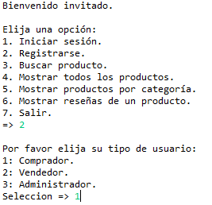

Figura 2.5. Seleccionando tipo de cuenta.

**2]** (Solo administrador) Contraseña secreta para registro de administradores: Restringe la creación de usuarios de tipo administrador únicamente a las personas que tengan acceso a la contraseña secreta. Solo se recibe como entrada valida dicha contraseña.

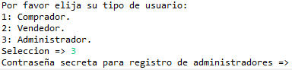

Figura 2.6. Ingreso de contraseña secreta de administradores.

**3]** Nombre: Se debe ingresar el nombre del usuario como una cadena de letras, no se acepta un nombre conformado solo por números.

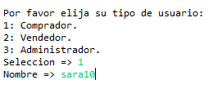

Figura 2.7. Ingresando nombre.

**4]** Cédula: Se debe ingresar el número de identificación de la cédula de ciudadanía, no se acepta una cédula con ningún carácter diferente a números enteros.

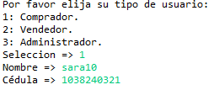

Figura 2.8. Ingresando cédula.

**5]** Correo: Se debe ingresar una dirección de correo electrónico válida. Se tomará como válida toda dirección de la forma: ejemplo@dirección.com, debe contener al menos un “@”, un punto (“.”) y otro carácter cualquiera. En este paso se comprobará si el correo ya se encuentra registrado con según el tipo de cuenta que intenta crear, en caso de ser así, se debe ingresar un correo diferente.

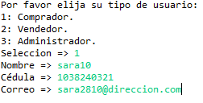

Figura 2.9. Ingresando correo.

Si el correo se encuentra registrado en otro tipo de usuario al que está intentando registrar, deben coincidir los demás atributos asociados a este correo (nombre, cédula y contraseña) y la cuenta bancaria quedará compartida al tratarse del mismo usuario en diferentes tipos de cuentas. Esto no aplica para cuentas de tipo administrador ya que no poseen cuenta bancaria.

con confianza muy baja

Figura 2.10. Creando una cuenta de diferente tipo con el mismo correo.

**6]** Contraseña: Como medida de seguridad se debe ingresar una contraseña y esta además se debe confirmar en el siguiente paso. Se permite cualquier tipo de datos en la contraseña mientras ambas coincidan.

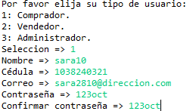

Figura 2.11. Confirmando contraseñas.

Finalmente, al confirmar las contraseñas se mostrará un mensaje de confirmación y se accederá automáticamente a la cuenta creada, mostrando en pantalla el menú asignado al tipo de cuenta que se eligió. En este momento se vincula la cuenta de Trader-Max con su cuenta bancaria.

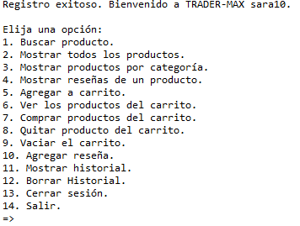

Figura 2.12. Registro exitoso.

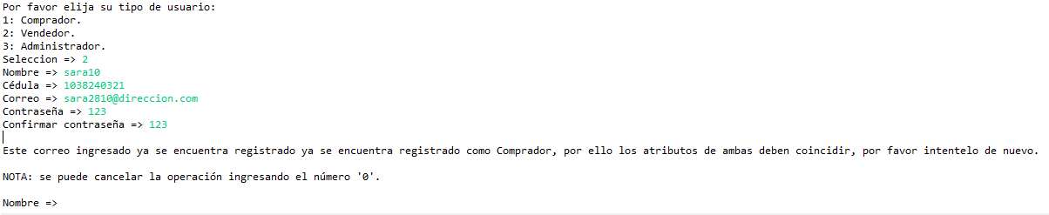

Figura 2.13. Falla al ingresar mal la contraseña con el mismo correo.

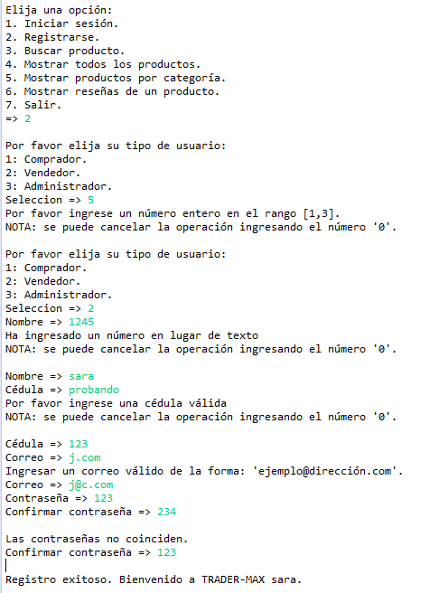

Figura 2.14. Errores obtenidos al ingresar diferentes datos de los pedidos en registrar.

* Opción 3: Buscar producto

El usuario podrá buscar un producto de dos maneras, por código o por nombre. Cuando el proceso de búsqueda es exitoso se le dará la información general del producto (Código, nombre, categoría, precio, cantidad de reseñas y cantidad disponible)

En el primer caso, deberá ingresar un número y se buscará el producto al cual pertenece este código, de no ser encontrado se le notificará y se le pedirá que lo intente de nuevo hasta ingresar uno correcto o hasta que ingrese el cero “0” para salir.

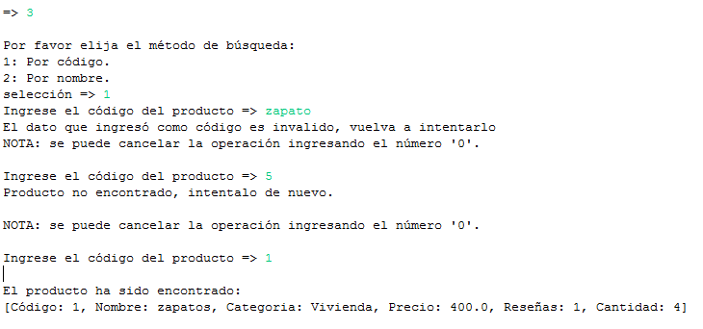

Figura 2.15. Búsqueda por código del producto, representación de errores comunes.

En el segundo caso, deberá ingresar el nombre del producto que desea ver. Si este no existe, se le notificará y se le pedirá que lo intente de nuevo. Además, si ingresa un tipo de dato diferente (como un número) deberá repetir el proceso.

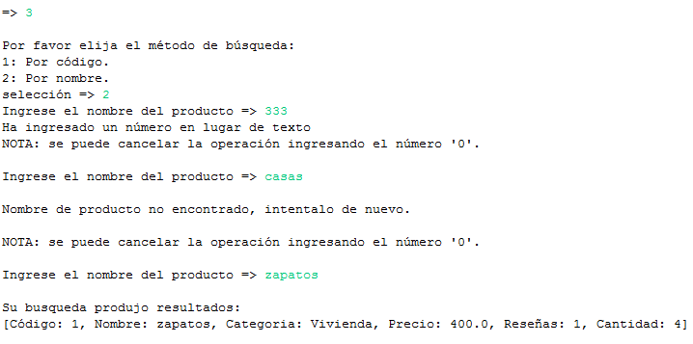

Figura 2.16. Búsqueda por nombre del producto, representación de errores comunes.

* Opción 4: Mostrar todos los productos

Se muestra el catálogo con los diferentes productos disponibles en Trader-Max. El producto listado se muestra con la siguiente información: Código único de cada producto, el nombre dado por su vendedor, la categoría definida al subirse, su precio, reseñas dadas por otros usuarios al producto y la cantidad de unidades disponibles.

Al elegir esta opción se pedirá al usuario confirmar la acción realizada ingresando el número 1 para continuar con el proceso y mostrar los productos del catálogo, y 2 para cancelar y volver al menú.

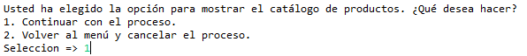

Figura 2.17. Confirmar selección.

Finalmente, al confirmar se mostrará el listado de productos de la siguiente manera:

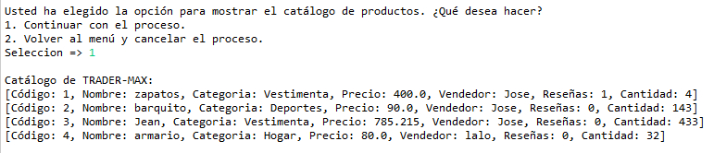

Figura 2.18. Mostrando productos.

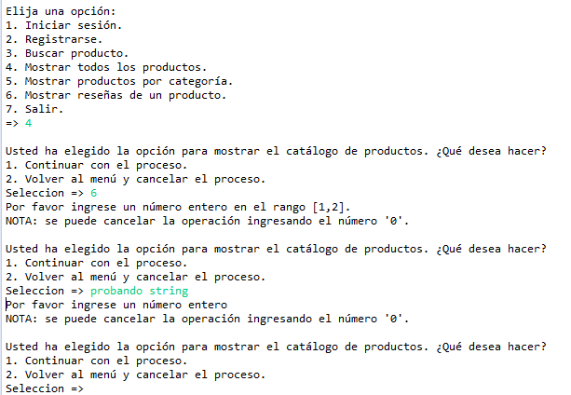

Figura 2.19. Errores al ingresar diferentes datos de los pedidos en mostrar todos los productos.

* Opción 5: Mostrar productos por categoría

El usuario podrá hacer un tercer tipo de búsqueda de productos la cual se realiza de acuerdo con su categoría, una vez elegida esta opción (5) se le mostrarán por pantalla todas las disponibles en la aplicación (numeradas del 1 al 11) para realizar la búsqueda deberá ingresar el número correspondiente según el tipo de producto que desea.

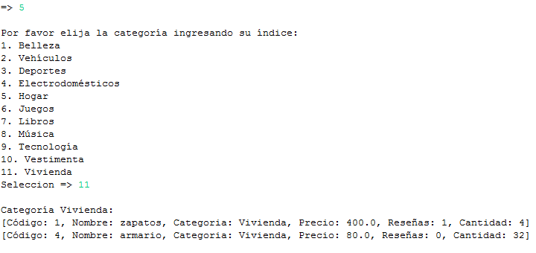

Figura 2.20. Selección de la categoría para la búsqueda.

Finalmente, se le muestra la información de todos los productos (código, nombre, categoría, precio, cantidad de reseñas y cantidad disponible) que coinciden con la categoría seleccionada.



Figura 2.21. Resultado de la búsqueda por categoría 11.

Se podría presentar error al tratar de ingresar un número de categoría inexistente, para esto se muestran de nuevo todas las categorías para permitir que el usuario ingrese nuevamente su elección.

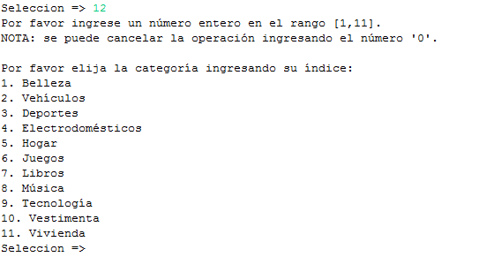

Figura 2.22. Caso de ingreso de datos erróneos.

* Opción 6: Mostrar reseñas de un producto

Se muestran las diferentes reseñas asociadas a un producto, las cuales contienen: el nombre del usuario que la ingresó, el número de estrellas con las que se calificó el producto y un comentario u opinión (Se recomienda el uso de los métodos de búsqueda de productos antes, si no conoce el código del producto que desea consultar).

Al elegir esta opción se pedirá al usuario el código del producto que desea consultar, solo se permite el ingreso de números enteros. Al ingresar un código válido se muestra la información del producto, y luego las reseñas.



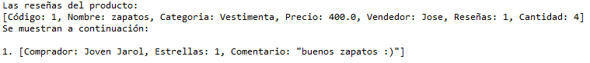

Figura 2.23. Mostrando reseñas.

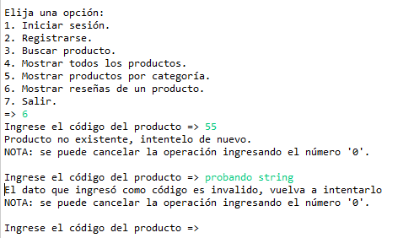

Figura 2.24. Errores al ingresar diferentes datos de los pedidos en mostrar reseñas.

* Opción 7: Salir

Cuando el usuario escoja la opción de salir, la aplicación le mostrará un mensaje para confirmar su elección, deberá ingresa (1) o (2) según desee continuar o salir

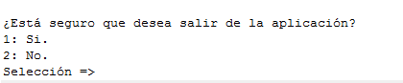

Figura 2.25. Confirmación al usuario.

Si la respuesta es negativa se devolverá al menú principal del usuario (según su tipo) para que este pueda seguir en la aplicación y pueda escoger otras opciones para ejecutar

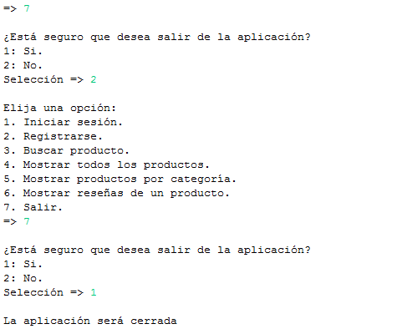

Figura 2.26. Regreso al menú principal.

En caso afirmativo, se cierra la aplicación (Se sale del menú de Trader-Max)



Figura 2.27. Cerrado de aplicación.

## Usuario 2: Comprador

Un comprador en Trader-Max tiene 15 opciones disponibles para ejecutar: Buscar producto, mostrar todos los productos, mostrar productos por categoría, agregar a carrito, agregar reseña, borrar historial, comprar productos en el carrito, mostrar historial, mostrar reseñas de un producto, quitar producto del carrito, vaciar el carrito, ver el carrito de compras, mostrar reseñas de un producto, cerrar sesión y salir. (Algunas de estas opciones también son utilizadas por el usuario invitado). Cada que se inicie sesión o se registre como comprador aparecerá el siguiente menú.

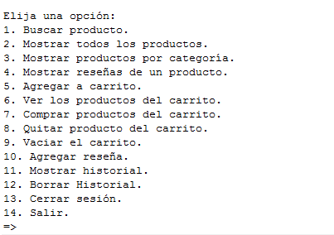

Figura 2.28. Opciones del usuario comprador.

* Opción 1: Buscar producto

Esta funcionalidad es compartida con el usuario invitado, su implementación es la misma

* Opción 2: Mostrar todos los productos

Esta funcionalidad es compartida con el usuario invitado, su implementación es la misma (invitado opción 2).

* Opción 3: Mostrar productos por categoría

Esta funcionalidad es compartida con el usuario invitado, su implementación es la misma

* Opción 4: Mostrar reseñas de un producto

Esta funcionalidad es compartida con el usuario invitado, su implementación es la misma (invitado opción 6).

* Opción 5: Agregar a carrito

Al elegir esta opción el comprador podrá agregar al carrito de compras la cantidad que desee de cierto producto, para esto deberá ingresar dos datos numéricos: código del producto y cantidad de este. Se buscará en el catálogo y se agregaran al carrito del usuario

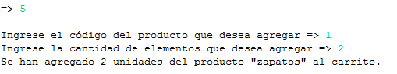

Figura 2.29. Proceso exitoso.

A la hora de agregar un producto al carrito se podrían presentar inconsistencias en el ingreso de los datos como un código inválido (por tipo de dato: una palabra en vez de un número, porque el producto no existe en el catálogo, cuando la cantidad pedida es mayor a la disponible, etc.)

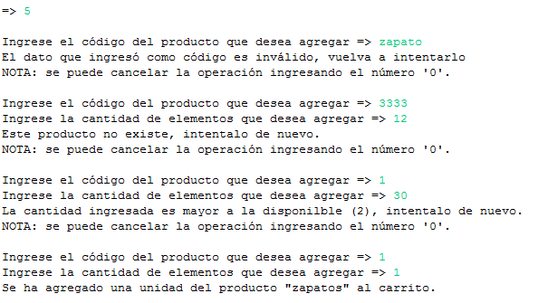

Figura 2.30. Posible ingreso de datos erróneos.

* Opción 6: Ver los productos del carrito

Se muestra el carrito del comprador con todos los productos que este debió agregar con anterioridad, se muestra primero un mensaje con el número de productos que hay en el carrito junto al acumulado de la compra hasta el momento, y luego hace una lista de los productos con la siguiente información sobre los mismos: Código único del producto, nombre dado por el vendedor, una de las diferentes categorías disponibles en la aplicación, precio, el nombre del vendedor que lo subió al catálogo, las reseñas del producto recibidas anteriormente, la cantidad de unidades en el carrito y el precio total de estas unidades. En caso de encontrarse vacío su carrito de compras solo se mostrará un mensaje indicando este estado.

Al ingresar se verifica que el carrito tenga algún producto en caso de que no, se muestra un mensaje indicando que este vacío.

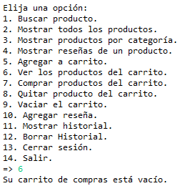

Figura 2.31. Intentando ver carrito vacío.

Luego se verifica la continuación del proceso pidiendo 1 para continuar el proceso o 2 para cancelar y volver a menú. AL confirmar se muestra una lista del carrito

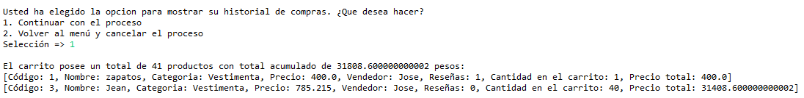

Figura 2.32. Mostrando el carrito de compras.

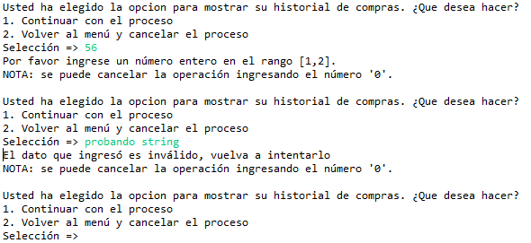

Figura 2.33. Errores al ingresar diferentes datos de los pedidos en ver productos de carrito.

* Opción 7: Comprar productos en el carrito

En esta opción el usuario comprador podrá adquirir todos los productos que tenga en el carrito, este proceso se hace por medio de una transacción desde la cuenta bancaria del comprador a la cuenta bancaria del vendedor (propietario) por el costo de cada producto, si el comprador no tiene el saldo suficiente no podrá comprar ningún producto del carrito (aquí deberá quitar alguno hasta que pueda adquirirlos exitosamente). Al elegir la opción el usuario podrá ver la información de su carrito: cantidad de productos, costo total y saldo disponible, si cancela el proceso volverá al menú, de lo contrario comprará los productos.

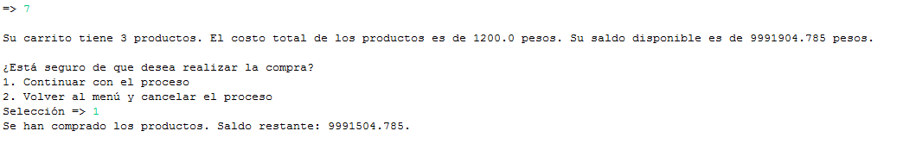

Figura 2.34. Operación exitosa de compra.

* Opción 8: Quitar producto del carrito

(Se recomienda usar el método para ver los productos en el carrito antes, si no conoce el código del producto que desea quitar) Se elimina la cantidad de unidades deseadas de un producto del carrito de compras. Al elegir esta opción se pide al usuario el código del producto que quiere eliminar. Solo se recibe como entrada valida el código de un producto que esté dentro de su carrito de compras

Primero se recibe el código del producto, luego se le pide ingresar la cantidad que desea quitar. Solo se recibe un número entero que corresponda a una cantidad menor o igual al número de unidades de este producto en el carrito. Y finalmente se muestra un mensaje de verificación de borrado

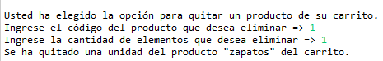

Figura 2.35. Quitando productos del carrito.

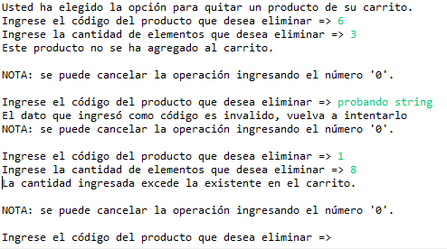

Figura 2.36. Errores al ingresar diferentes datos de los pedidos en Quitar productos del carrito.

* Opción 9: Vaciar carrito

El usuario podrá eliminar los productos de su carrito si no desea comprarlos, estos productos vuelven a estar disponibles en el catálogo general de la aplicación para que puedan ser adquiridos por otros usuarios.

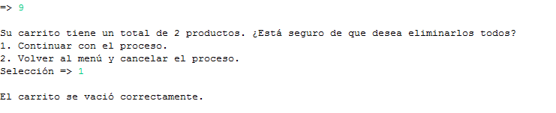

Figura 2.37. Operación exitosa de vaciado de carrito.

* Opción 10: Agregar reseña

Permite al usuario dejar su opinión en un producto que haya comprado, mediante un sistema de estrellas y comentarios. El usuario debe tener algún producto en su historial de compras para poder realizar esta acción de lo contrario se mostrará un mensaje indicándolo.

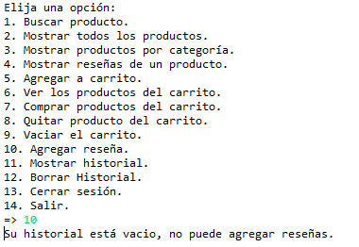

Figura 2.38. Intentando agregar reseñas sin productos en el historial.

En caso de tener productos en el historial este se mostrará para facilidad del comprador, y luego se pedirá el código del producto al que se le desea agregar la reseña. Solo se acepta como entrada el código de un producto que se encuentre en su historial. Además, las estrellas se usan como forma de calificación para el producto un sistema de 5 estrellas. Solo se recibe como entrada válida un número entero de estrellas entre 1 y 5.

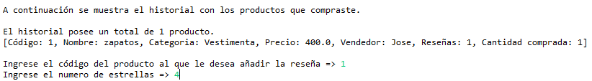

Figura 2.39. Recibiendo puntuación en número de estrellas.

Finalmente, se pide una opinión en forma de comentario de parte del comprador sobre el producto en cuestión. No se permite el ingreso de solo números.

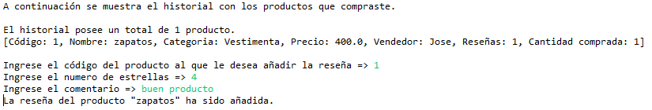

Figura 2.40. Recibiendo el comentario del usuario y añadiendo la reseña.

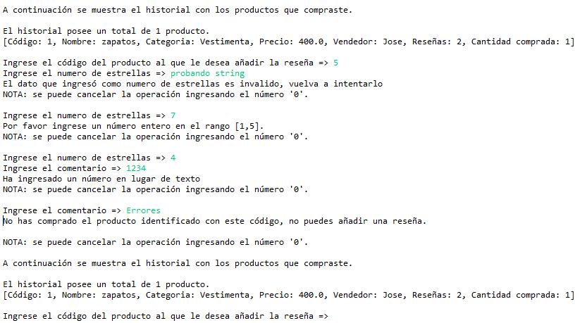

Figura 2.41. Errores al ingresar diferentes datos de los pedidos en Agregar reseña.

* Opción 11: Mostrar historial

El historial de un comprador está compuesto por todos los productos que este ha adquirido, el usuario ingresará la elección son respecto a continuar con el proceso o ir al menú.

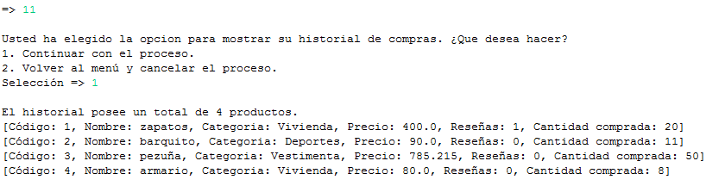

Figura 2.42. Confirmación para el usuario.

En caso afirmativo, se mostrarán los productos que ha comprado, el usuario podrá ver la información general de cada producto (Código, nombre, categoría, precio, reseñas y la cantidad comprada)



Figura 2.43. Impresión del historial.

* Opción 12: Borrar historial

Permite al usuario borrar todos los productos guardados en el historial de compras. Primero se verifica si el historial está vacío, en este caso, se muestra un mensaje indicándolo.

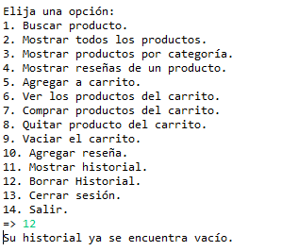

Figura 2.44. Intentando borrar historial, estando este ya vacío.

Si no está vacío pedirá al usuario confirmar la acción realizada ingresando solo los números 1 para continuar con el proceso o 2 para cancelar y volver al menú. Finalmente se muestra un mensaje confirmando el borrado del historial.

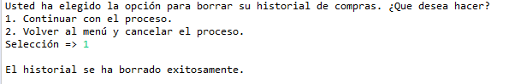

Figura 2.45. Confirmación y borrado del historial.

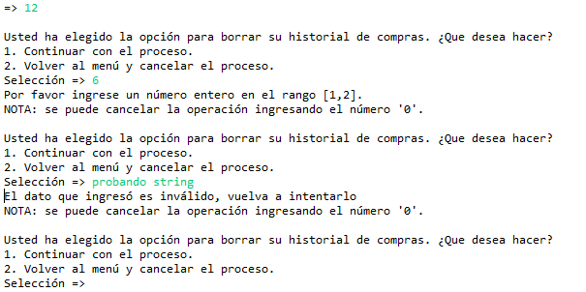

Figura 2.46. Errores al ingresar diferentes datos de los pedidos en Borrar Historial.

* Opción 13: Cerrar Sesión.

Con esta opción el usuario podrá cerrar la cuenta que se encuentra activa en el momento

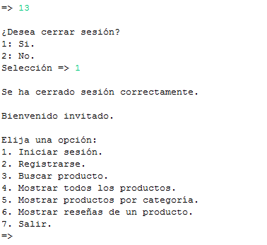

Figura 2.47. Mensaje de confirmación.

Una vez hecha la elección de cerrar sesión, se dará el mensaje de que el proceso se completó exitosamente y el usuario regresará al menú de invitado. Se empieza desde el inicio la aplicación.



Figura 2.48. Cerrado de sesión, vuelve a menú.

Si se cierra la sesión del comprador, los productos no comprados serán eliminados del carrito de compras y devueltos al catálogo para que otro usuario pueda adquirirlos

* Opción 14: Salir

Esta funcionalidad es compartida con el usuario invitado, su implementación es la misma

## Usuario 3: Vendedor

Un vendedor en Trader-Max tendrá 11 opciones de menú: Subir producto, eliminar producto, modificar la cantidad de un producto, cambiarle el precio a un producto, buscar producto, mostrar todos los productos, mostrar productos por categoría, mostrar reseñar de un producto, ver productos subidos, cerrar sesión y salir. (Algunas de estas opciones también son utilizadas por el usuario invitado). Cada que se inicie sesión o se registre como vendedor saldrá el siguiente menú

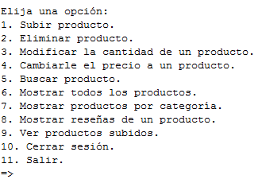

Figura 2.49. Opciones del usuario vendedor.

* Opción 1: Subir producto

En esta opción le pedirá al usuario el ingreso de 4 datos (Nombre del producto, precio, cantidad y la categoría) una vez ingresados los datos se agregarán al catálogo y estarán disponibles para todos los compradores

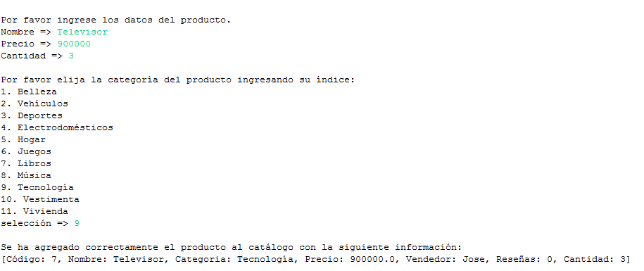

Figura 2.50. Operación exitosa.

Al intentar subir un producto, el usuario podría poner datos errados, ante esto el programa le hará la advertencia y le permitirá ingresar nuevamente los datos necesarios para que el proceso sea exitoso

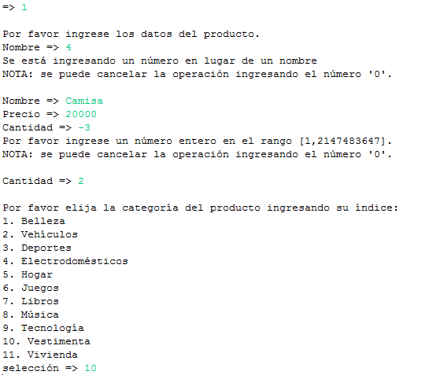

Figura 2.51. Posibles errores al ingresar datos.

* Opción 2: Mostrar todos los productos

Esta funcionalidad es compartida con el usuario invitado, su implementación es la misma.

* Opción 3: Modificar cantidad de un producto

En esta opción, el usuario podrá cambiar la cantidad disponible de un producto (siempre que sea de su propiedad) se imprimirá por pantalla todos los productos del usuario para que elija a cuál desea aplicarle el cambio de cantidad.

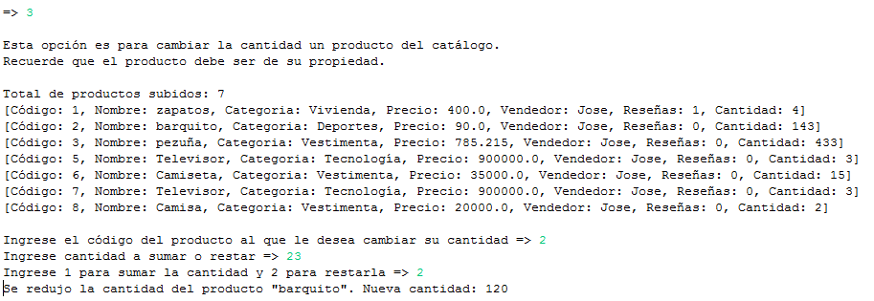

Figura 2.52. Impresión de los productos propios del usuario vendedor.

Se le pedirá al usuario en ingreso de varios datos, el código del producto, la cantidad que desea sumar o restar y debe escoger que desea hacer (1) para sumar o (2) para restar, se imprimirá la nueva cantidad del producto



Figura 2.53. Actualización de cantidad.

* Opción 4: Mostrar reseñas de un producto

Esta funcionalidad es compartida con el usuario invitado, su implementación es la misma (invitado opción 6).

* Opción 5: Buscar producto

Esta funcionalidad es compartida con el usuario invitado, su implementación es la misma

* Opción 6: Ver productos subidos

Permite ver al usuario vendedor la cantidad y los productos que ha subido al catálogo de Trader-Max, estos se mostraran con la siguiente información: Código único del producto, nombre, una de las categorías disponibles en la aplicación, su precio, el vendedor, el número de reseñas que tiene el producto y la cantidad de unidades disponibles en el catálogo

Esta opción primero revisa si el usuario tiene algún producto dentro del catálogo, en el caso de que no tenga ninguno se le mostrará un mensaje informando.

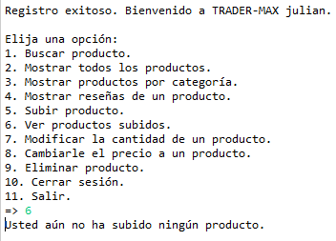

Figura 2.54. Vendedor sin productos.

Una vez tenga productos en el catálogo pedirá al usuario confirmar la acción realizada ingresando solo los números 1 para continuar con el proceso o 2 para cancelar y volver al menú. Finalmente se muestra un mensaje confirmando el borrado del historial.

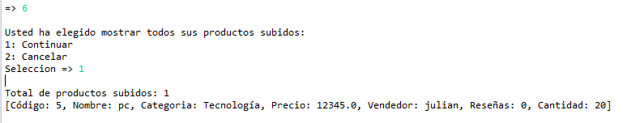

Figura 2.55. Confirmación y listado de productos.

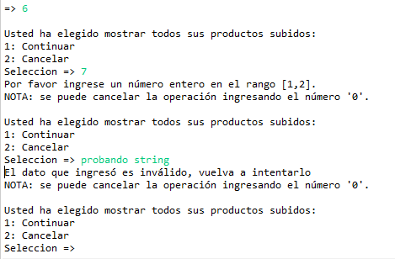

Figura 2.56. Errores al ingresar diferentes datos de los pedidos en Ver productos subidos.

* Opción 7: Mostrar productos por categoría

Esta funcionalidad es compartida con el usuario invitado, su implementación es la misma.

* Opción 8: Cambiarle el precio a un producto

Permite al usuario modificar el precio de un producto suyo que se encuentre dentro del catálogo de Trader-max. Esta opción primero debe verificar que el usuario si tenga algún producto en el catálogo, en caso de no tener ninguno mostrará un mensaje indicándolo.

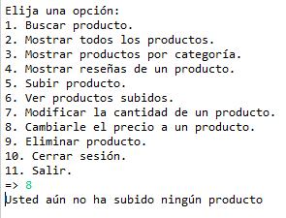

Figura 2.57. Errores al ingresar diferentes datos de los pedidos en Ver productos subidos.

Una vez se verifica que tenga productos en el catálogo, muestra, para facilidad del usuario, la cantidad de productos que productos tiene en el catálogo y luego da una lista de ellos con la siguiente información: Código único del producto, nombre, una de las categorías disponibles en la aplicación, su precio, el vendedor, el número de reseñas que tiene el producto y la cantidad de unidades disponibles en el catálogo. Luego pide el código del producto que desea modificar, cambiando su precio. Solo se recibe como entrada correcta un entero que sea el código de uno de sus productos en el catálogo y luego el precio para el cambio

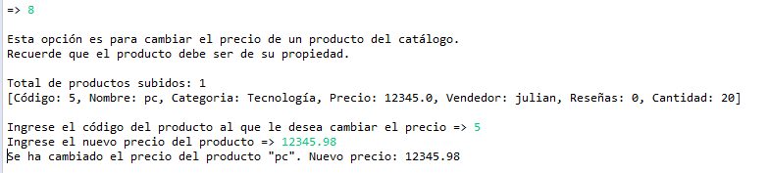

Figura 2.58. Cambiando el precio del producto y confirmación del cambio.

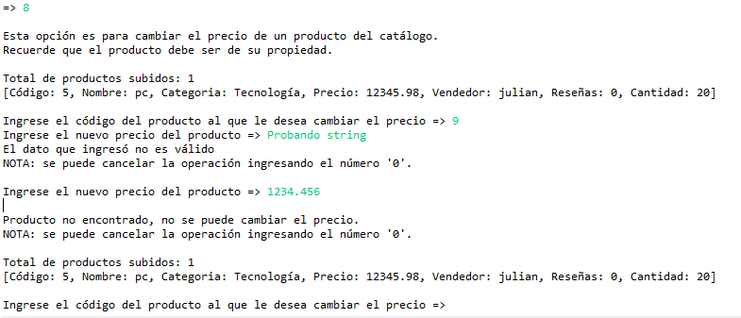

Figura 2.59. Errores al ingresar diferentes datos de los pedidos en Cambiarle el precio a un producto.

* Opción 9: Ver productos subidos

El usuario vendedor en el momento que desee podrá ver qué productos ha subido a la aplicación y que ahora se encuentran disponibles en el catálogo para que un usuario comprador los adquiera. Al confirmar la operación saldrán por pantalla todos los productos cuyo propietario sea el usuario activo (Código, nombre, categoría, precio, cantidad de reseñas y cantidad disponible)

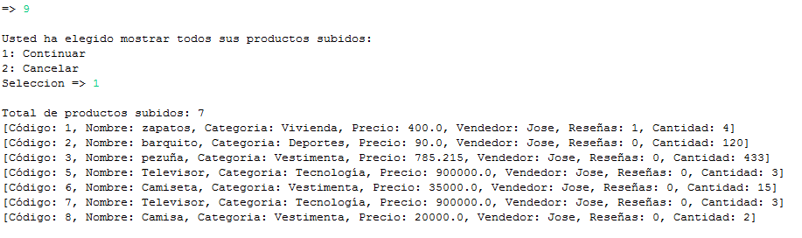

Figura 2.60. Salida por pantalla de todos los productos.

* Opción 10: Cerrar sesión

Esta funcionalidad es compartida con el usuario Comprador, su implementación es la misma (Comprador opción 13).

* Opción 11: Salir

Esta funcionalidad es compartida con los demás usuarios, su implementación es la misma (como fue explicado anteriormente).

## Usuario 4: Administrador

Un administrador en TRADER-MAX tendrá por defecto 10 opciones de menú: mostrar información de un usuario, mostrar menú de un usuario, mostrar las opciones disponibles de cada tipo de cuenta, mostrar todas las opciones disponibles de todas las cuentas, agregar una opción de menú a un usuario, eliminar una opción de menú de un usuario, bloquear/desbloquear la cuenta de un usuario, mostrar las cuentas de la aplicación, cerrar sesión y salir.

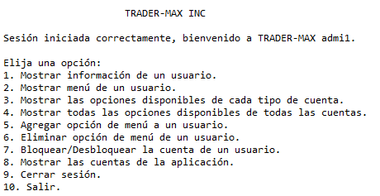

Figura 2.61. Opciones de menú del administrador.

* Opción 1: Mostrar información de un usuario

Esta opción permite al administrador conocer información de los usuarios registrados en la plataforma. primero le pedirá al usuario el tipo de cuenta del usuario del cual quiere saber la información.

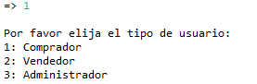

Figura 2.62. Tipos de usuario disponibles.

Luego le pide ingresar el número de identificación del usuario.



Figura 2.63. Selección e ingreso del número de identificación.

Si se encuentra el usuario, se muestra por pantalla el tipo de usuario, su código, nombre, correo. contraseña cédula, el código de su cuenta bancaria y otros atributos según el tipo de cuenta

En el caso de comprador se muestra el siguiente mensaje:



Figura 2.64. Información de comprador.

En el de Vendedor:



Figura 2.65. Información de vendedor.

En el de Administrador:



Figura 2.66. Información de administrador.

* Opción 2: Mostrar menú de un usuario

Esta opción le permite conocer al administrador las opciones de menú disponibles para cada usuario.

Primero le pide ingresar el tipo de usuario al cual le quiere conocer las opciones de menú



Figura 2.67. Tipos de usuario disponibles.

Luego, pide el ID del usuario



Figura 2.68. Ingreso del ID del usuario.

Una vez ingresado y si es un ID válido procede a mostrar la información del usuario junto con sus opciones de menú correspondientes.

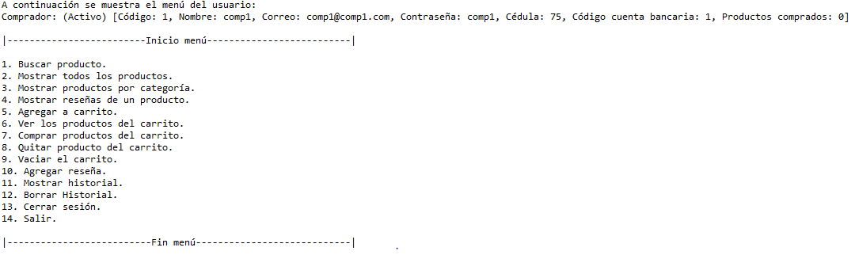

Figura 2.69. Opciones de menú del usuario correspondiente.

* Opción 3: Mostrar las opciones disponibles de cada tipo de cuenta

Esta opción permite al administrador conocer las opciones que pueden ser agregadas a cada tipo de cuenta sin afectar el funcionamiento del programa que están acorde a las características correspondientes de cada tipo de usuario.

Primero, se pide el tipo de cuenta

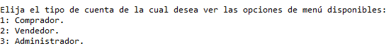

Figura 2.70. Tipos de usuario disponibles.

Luego, al escoger la opción se muestran las opciones de menú correspondientes.

en el caso de comprador:

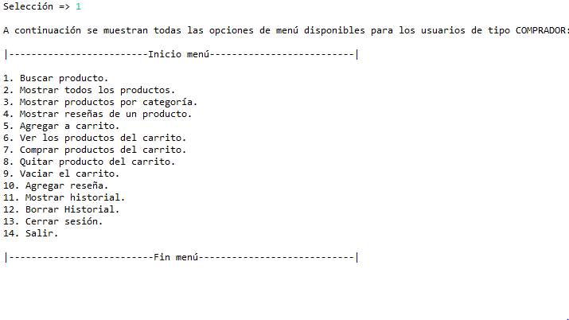

Figura 2.71. Opciones disponibles para comprador.

Vendedor:

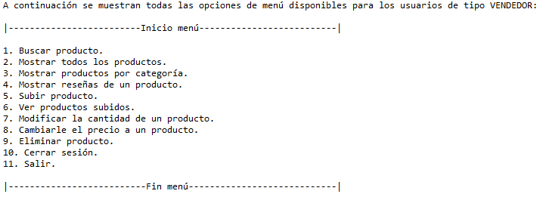

Figura 2.72. Opciones disponibles para vendedor.

Administrador:

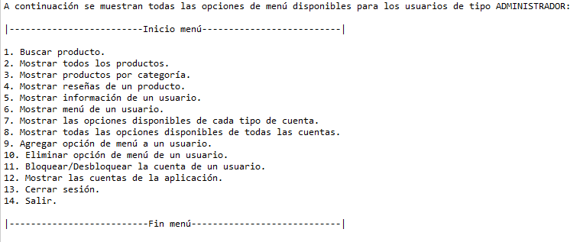

Figura 2.73. Opciones disponibles para administrador.

* Opción 4: Mostrar todas las opciones disponibles de todas las cuentas

Esta opción muestra todas las opciones de menú existentes en el programa

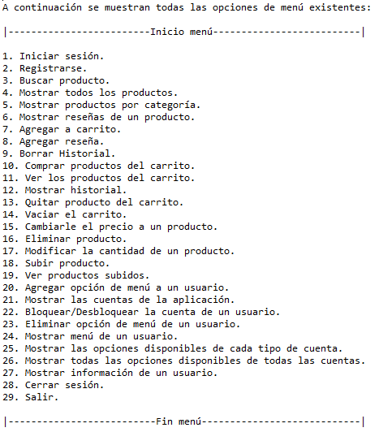

Figura 2.74. Todas las opciones de menú disponibles.

* Opción 5: Agregar opción de menú a un usuario

Esta opción le permite al administrador agregar una opción de menú a un tipo de usuario el cual deberá escoger:

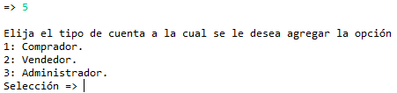

Figura 2.75. Selección del tipo de usuario.

Al seleccionar el tipo de usuario le pedirá el número identificador del usuario y le mostrará toda la información de este usuario, continuado de las opciones que le puede agregar a este tipo de usuario en caso de que se le puedan agregar:

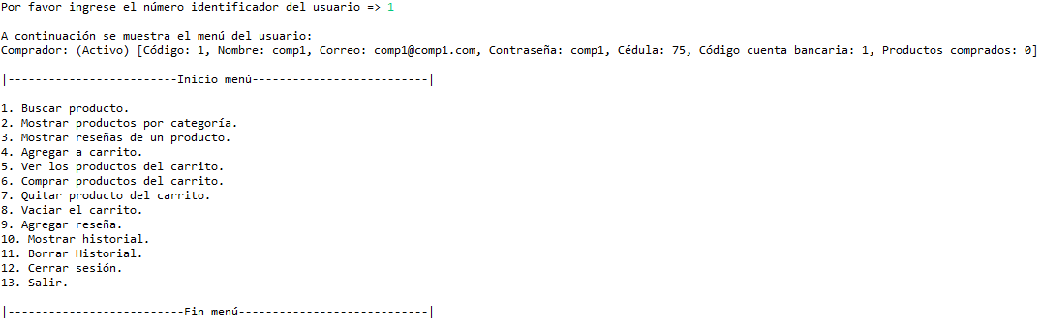

Figura 2.76. Información del usuario y opciones del usuario.

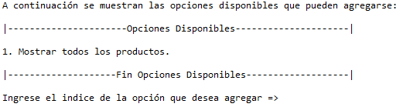

Figura 2.77. Opciones para agregar.

En caso de que el usuario ya cuente con la máxima cantidad de producto le mostrará la información del usuario y el siguiente mensaje:

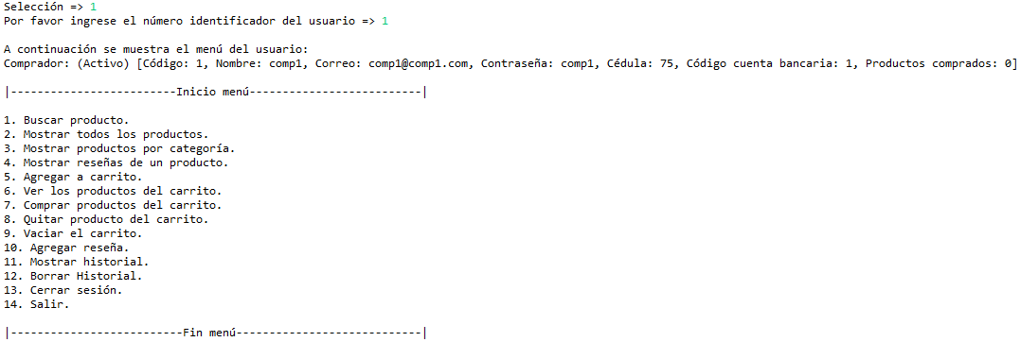

Figura 2.78. Información del usuario y opciones del usuario.



Figura 2.79. Error al ya poseer la máxima cantidad de opciones de menú.

* Opción 6: Eliminar opción de menú de un usuario

Esta opción permite al administrador eliminar opciones de menú de algún tipo de usuario el cual deberá elegir:

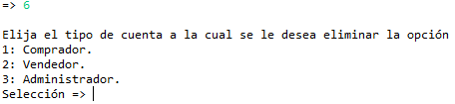

Figura 2.80. Selección del tipo de cuenta.

A continuación, le pedirá al administrador que ingrese el número identificador del usuario:



Figura 2.81. Ingreso del número identificador.

Al ingresar el número identificador le mostrará al usuario la información del usuario y las opciones de menú disponibles para eliminar del usuario, y le pedirá el índice de la opción que desee eliminar:

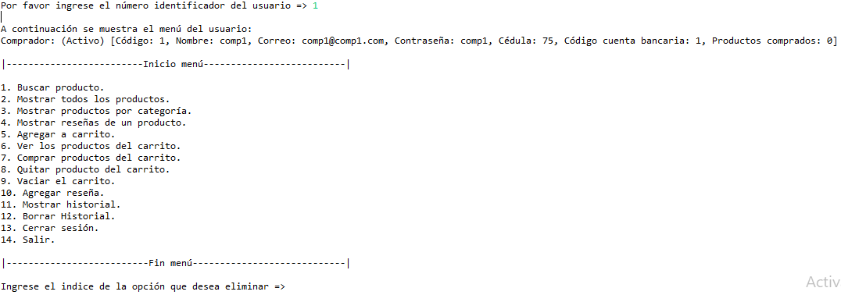

Figura 2.82. Información del usuario y opciones del usuario.

Al seleccionar una opción para eliminar, será removida del usuario y se mostrará por pantalla la nueva lista de opciones que posee el usuario y un texto indicando el éxito de la operación

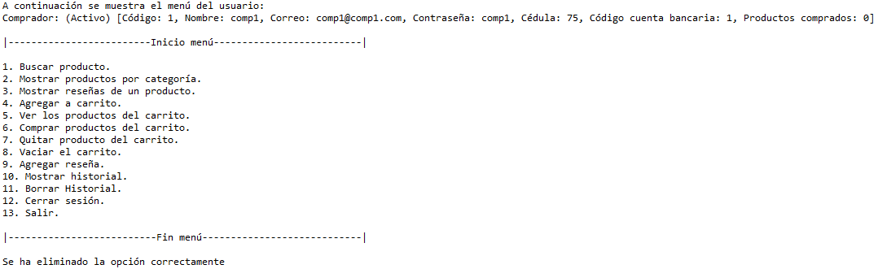

Figura 2.83. Información del usuario y nuevas opciones del usuario.

* Opción 7: Bloquear/Desbloquear la cuenta de un usuario

Esta opción le permite al Administrador bloquear cuentas impidiendo el inicio de sesión de estas.  
Primero le pide el tipo de cuenta a bloquear

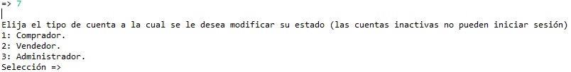

Figura 2.84. Elección del tipo de usuario.

A continuación, le pide el número identificador del usuario (ID)



Figura 2.85. Ingreso de ID.

Luego le pedirá al usuario si desea bloquear o desbloquear la cuenta



Figura 2.86. Selección de bloqueo/desbloqueo.

En caso de que la cuenta se encuentre desbloqueada y se decida desbloquear le informará al Administrador que ya se encuentra desbloqueada y le mostrará la información del usuario



Figura 2.87. Error al poner el estado de la cuenta como ya lo tenía.

En caso contrario se bloqueará o desbloqueará la cuenta y se mostrará la información de esta



Figura 2.88. Éxito del bloqueo.

* Opción 8: Mostrar las cuentas de la aplicación

En esta opción el administrador podrá mostrar todas las cuentas registradas en la aplicación y su información

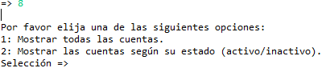

Figura 2.89. Seleccionar cómo mostrar las cuentas.

El Administrador podrá elegir alguna de las dos opciones anteriores, en este caso lo haremos con la opción 1

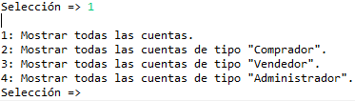

Figura 2.90. Opciones del tipo de cuenta para mostrar.

Nuevamente le pedirá al Administrador una de las siguientes opciones, en este caso lo mostraremos con la opción 1, ya que las otras son el mismo funcionamiento, pero más específico, aquí mostrará todas las cuentas registradas y su información

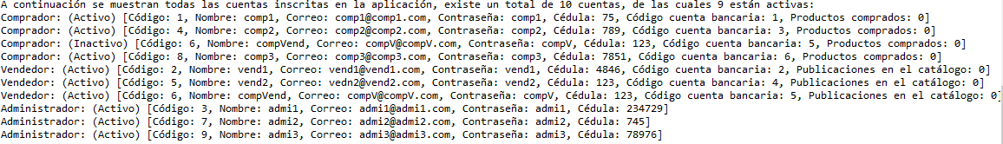

Figura 2.91. Visualización de las cuentas pedidas.

* Opción 9: Cerrar sesión

Esta funcionalidad es compartida con el usuario Comprador, su implementación es la misma (Comprador opción 13).

* Opción 10: Salir

Esta funcionalidad es compartida con el usuario invitado, su implementación es la misma (Invitado opción 7).